Ministère de l'enseignement supérieur et de la recherche scientifique Université Abderrahmane MIRA – Bejaia Faculté des lettres et Langues Département de langue et littératures Arabes Tél: 034/22/15/42 Fax: 034/22/15/47
وزارة التعليم العالي والبحث العلمي جامعة عبد الرحمان ميرة – بجاية كلية الآداب واللغات قسم اللغة والأدب العربي الهاتف : 42/15/22/034 الفاكس : 47/15/22/034

الجمهورية الجزائرية الديمقراطية الشعبية République Algérienne démocratique et populaire
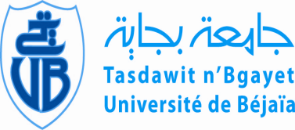

إعلان
بإمكان طلبة السنة الأولى ماستر الناجحين في دورة جوان الشروع في عملية التسجيل في السنة الثانية على مستوى مصلحة الدراسات ابتداء من يوم 03 سبتمبر إلى غاية 25 سبتمبر.
الوثائق المطلوبة: بطاقة الطالب
وصل المكتبة
الوصل البريدي لحقوق التسجيل ( 200 دج)
إدارة القسم

